

**SAOBRAĆAJNI ODSIJEK SMJER:** **SVI SMJEROVI** **Školska godina:** **2021/2022**

**Predmet: TRANSPORTNA SREDSTVA I UREĐAJI**

**RJEŠENJA ISPITNIH ZADATAKA ZA PRVI ISPITNI ROK održan: 08.02.2022.god.**

**ZADATAK 1:** Pri kretanju motornog vozila po makadamu odličnog kvaliteta po Saal-u i usponu od 5[ %] poznati su sledeći podaci:Pri brzini *v=54* [k*m/h*] razvija se na pogonskim točkovima snaga *Po=34* [*kW*]*,* Ukupna težina vozila iznosi *10780* [*N*], čeone površine od 3[m2], sa koeficijentom otpora vazduha u vrijednosti od 1 i gustinom vazduha od 1,26[kg/m3]. U suprotnom pravcu od kretanja vozila duva vjetar brzinom *vw=10* [*m/s*].

Odrediti: maksimalno moguće ubrzanje vozila u datom slučaju, uzimajući da je *δ=1,* a  *g=9,81* [*m/s2*].

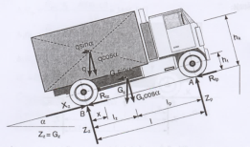

*Šema sila koje djeluju na teretno vozilo*

Ukupni otpor pri kretanju kamiona sa ubrzanjem, na usponu i sa protivvjetrom:



Iz tabele T.1.1. zbirke riješenih zadataka očitavam f=0,013.

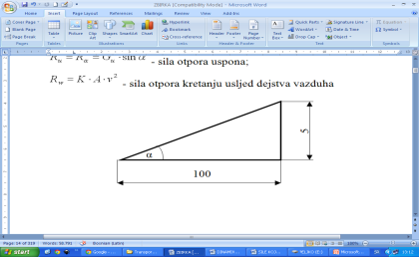



; ;



→

**ZADATAK 2:**Putničko motorno vozilo mase $m=900 \left[kg\right]$ osovinskog rastojanja  *l=2,0* [*m*]; *lp=1,2* [*m*] sa visinom težišta  *hc=0,6* [*m*] razvija maksimalnu efektivnu snagu motora od *Pemax=14,7* [*KW*]*,*  maksimalni efektivni moment *Memax=40* [*Nm*] pri *ne=2800* [*o/min*] i maksimalnu brzinu vozila: *vvmax=92* [*km/h*]*.* Vozilo se kreće po betonu lošeg kvaliteta po „Wolf-u“ sa koeficijentom prijanjanja *φ=0,6*. Prenosni odnosi u mjenjačkom prenosniku: *iI=3,4; iIV=0,9* a u glavnom prenosniku: *io=5,4* sa stepenom korisnosti u prvom stepenu prenosa: *ηpI=0,85* a u četvrtom stepenu prenosa: *ηpIV=0,9*. Čeona površina vozila iznosi1,5 *[m2],* a dinamički poluprečnik točka je 262 *[mm].*

- Poterebno je izračunati maksimalni uspon koji vozilo može da savlada i redukovani koeficijent otpora vazduha ukoliko usvojimo *f cosα=0,019* i *Rw=0*?

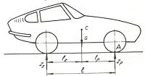

*Putničko vozilo*

1. Obimna pogonska sila na pogonskim točkovima određena je izrazom:

 odnosno: 

Izjednačavajući ova dva izraza, može se izračunati traženi uspon, jer je:

 (Iz T.1.1. očitavamo f=0,02)

Odnosno zadatkom datom zamjenom:









1. Koristeći jednačinu ravnoteže snage u obliku:



Poslije zamjene poznatih veličina:



→



**ZADATAK 3.**

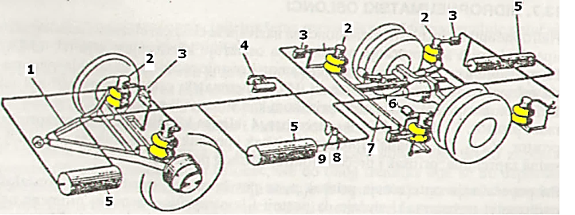

*Sistem pneumatskog oslanjanja autobusa (Mišić,2006)*

*1. trougaona greda, 2. oslonci (naprijed 2; nazad 4),*

*3. regulator visine, 4. kompresor, 5. rezervoar komprimiranog vazduha,*

*6. lisnate opruge (gibnjevi), 7. poprečna greda,*

*8.ventil i 9. izdvajač kondenzata*

Rješenja zadataka izradio predmetni profesor: Prof. dr Zdravko B. Nunić